Mopa + Bastidor 100Cms sin palo
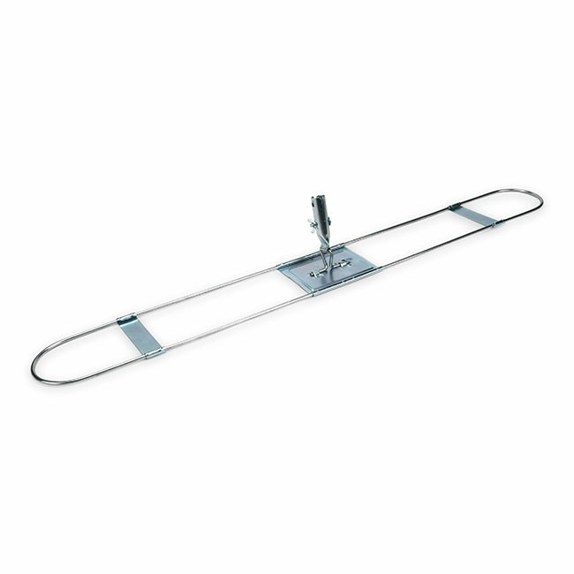
Bastidor de mopa fabricado en estructura metálica de 100 cm para la limpieza de superficies lisas.

